15.5. OBILJEŽAVA SE
MEĐUNARODNI DAN OBITELJI

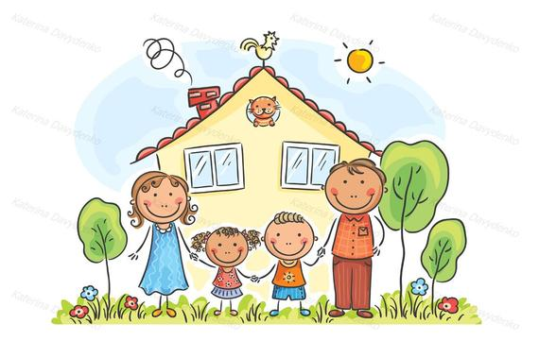

OBITELJI MOGU BITI MALE I VELIKE.
PONEKAD SU NEKI ČLANOVI OBITELJI RAZDVOJENI OD NAS ILI IH VIŠE NEMA. VAŽNO JE DA POŠTUJEMO SVOJU OBITELJ, ALI I TUĐE OBITELJI.
SVI ČLANOVI OBITELJI IMAJU NEKE OBAVEZE.
PONAŠAJU SE ODGOVORNO I TAKO PRIDONOSE LAKŠEM I UGODNIJEM ZAJEDNIČKOM ŽIVOTU.

- KOJE SU TVOJE OBAVEZE U OBITELJI?

____________________________________________________________

____________________________________________________________

____________________________________________________________

____________________________________________________________

UŽU OBITELJ ČINE MAJKA, OTAC, BRAĆA I SESTRE.

- TKO SU ČLANOVI TVOJE UŽE OBITELJI?

____________________________________________________________

____________________________________________________________

____________________________________________________________

ŠIRU OBITELJ ČINE BAKE, DJEDOVI, PRABAKE I PRADJEDOVI.
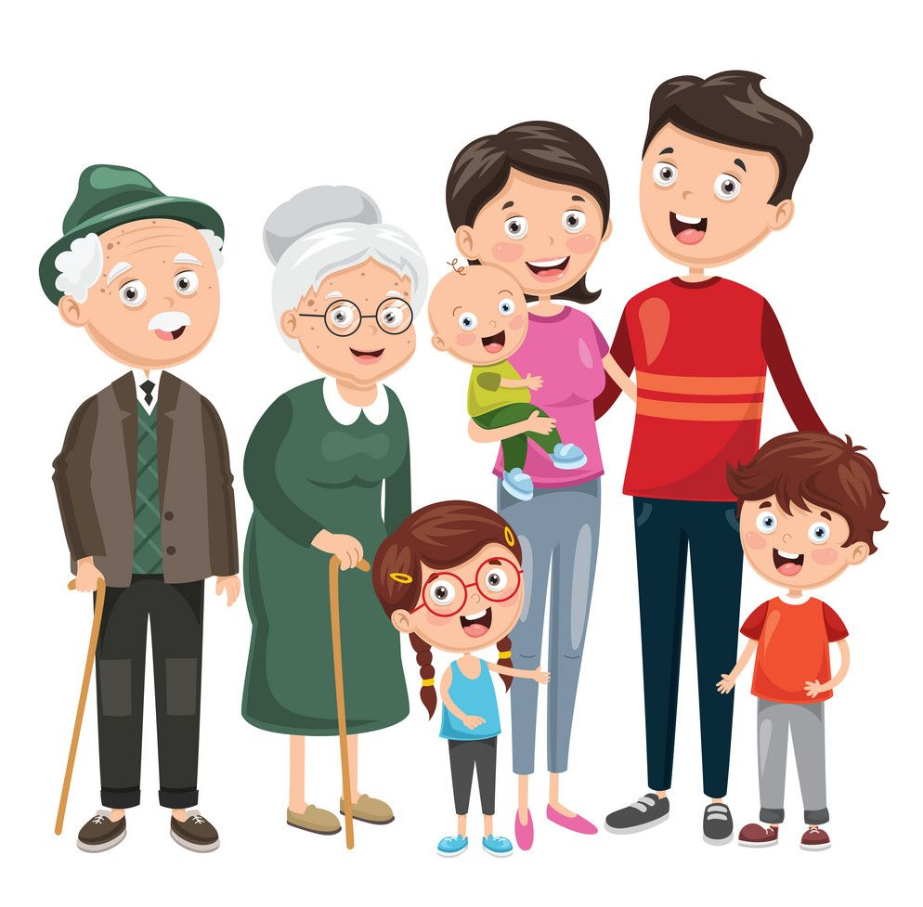

- TKO SU ČLANOVI TVOJE ŠIRE OBITELJI?

____________________________________________________________

____________________________________________________________

____________________________________________________________
NACRTAJ SVOJU OBITELJ !

